**Oracle11g安装卸载手册**

1. **Oracle11g服务器类的安装**

**第一步：**在相应的文件路径中，找到可执行安装文件【 setup.exe 】双击安装。如图：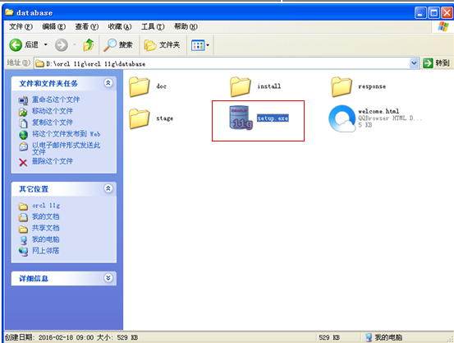

**第二步：**配置安全更新，这步可将自己的电子邮件地址填写进去（也可以不填写，只是收到一些没什么用的邮件而已）。取消下面的“我希望通过My Oracle Support接受安全更新(W)”。 如图：  
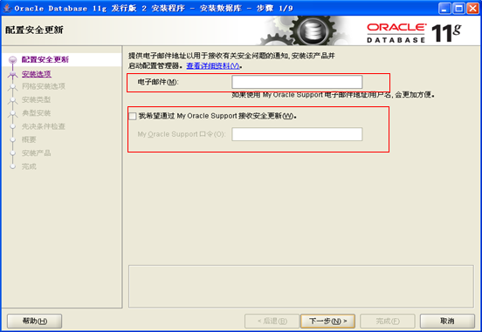

**第三步：**安全选项，直接选择默认创建和配置一个数据库(安装完数据库管理软件后，系统会自动创建一个数据库实例)。 如图：  
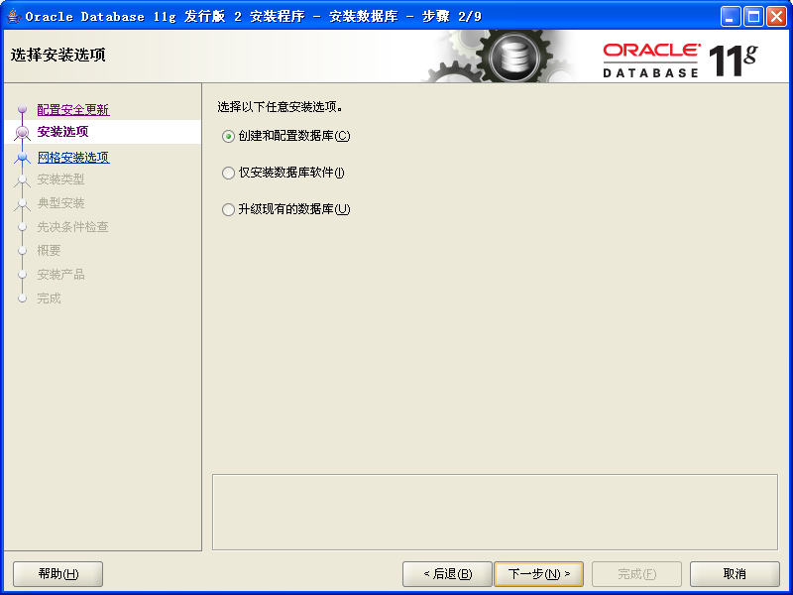

**第四步：**系统类，若安装到的电脑是个人笔记本或个人使用的电脑则选择桌面类；若安装到的电脑是服务器则选择服务器类。此处选的是服务器类，如下图

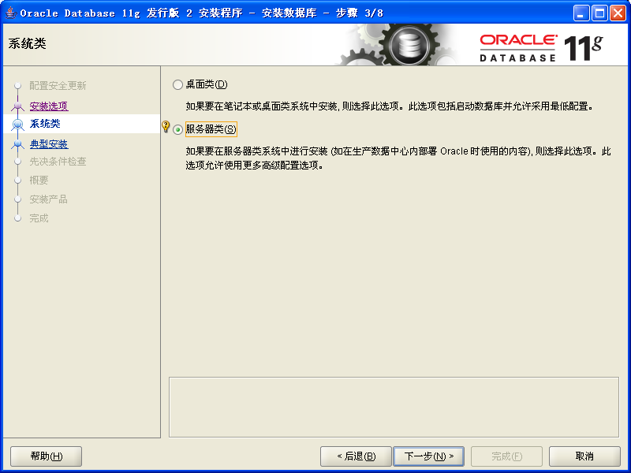

**第五步：**网格安装选项。选择“单实例数据库安装”，如下图所示，单击下一步。

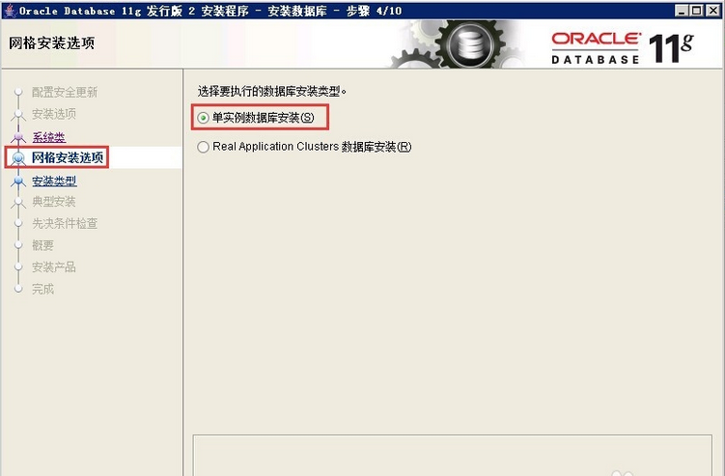

**第六步：**安装类型。选择“高级安装”，如下图所示，单击下一步。

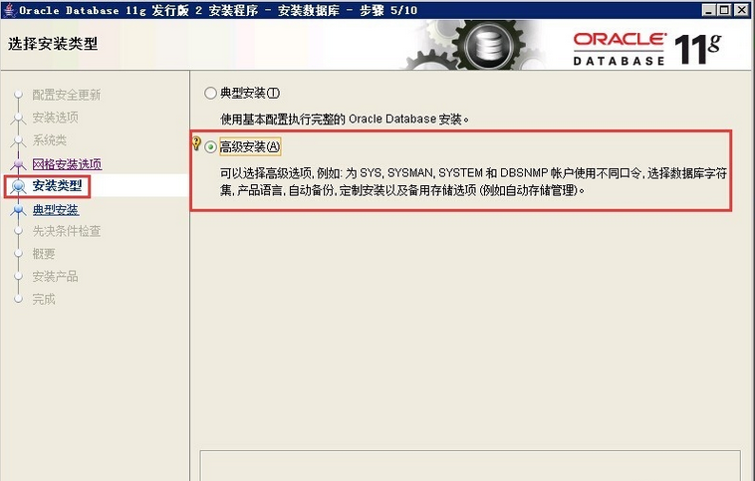

**第七部：**产品语言。直接默认即可（简体中文、英语），如下图所示，单击下一步。

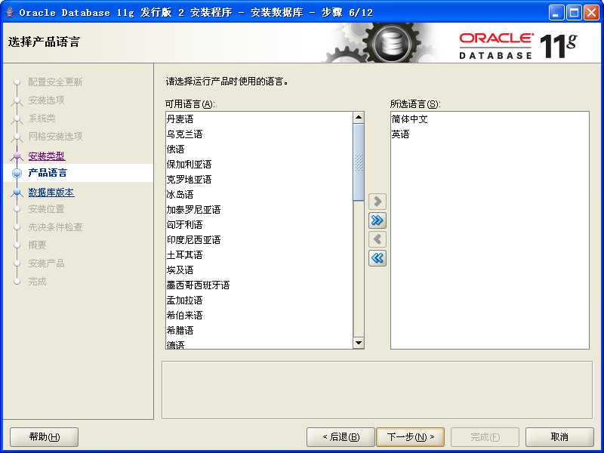

**第八步：** 数据库版本。选择“企业版”，如下图所示，单击下一步。

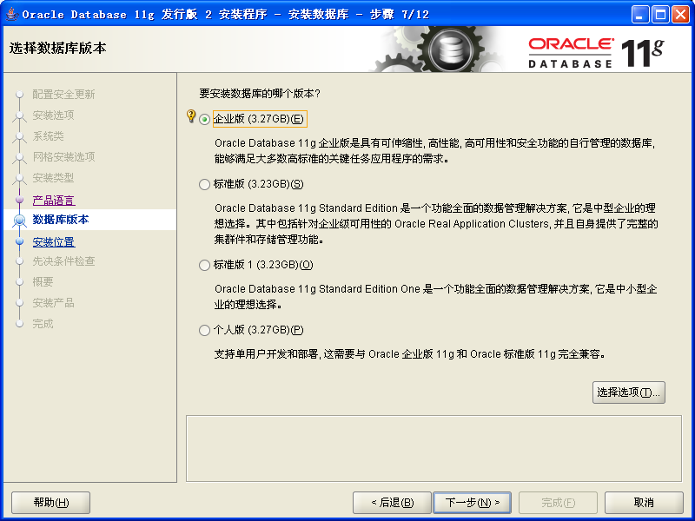

**第九步：**安装位置。填入安装路径（只需要填“Oracle基目录”即可，“软件位置”会自动生成），如下图所示，单击下一步。

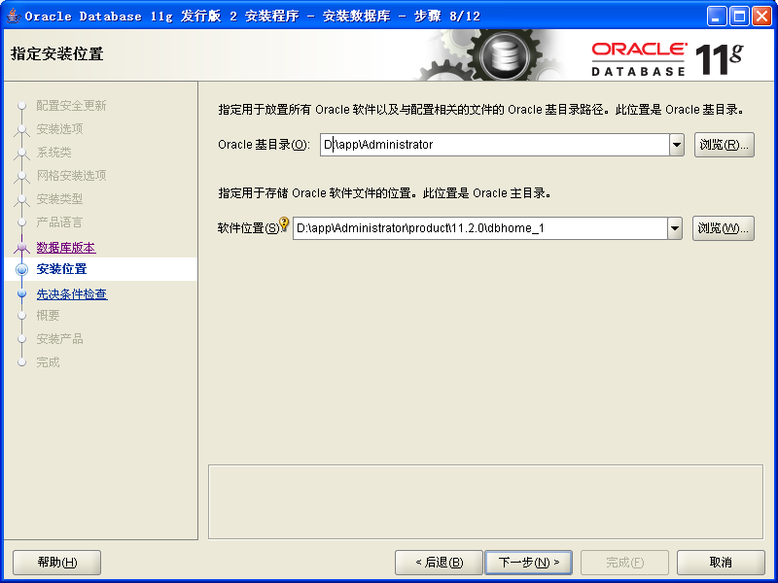

**第十步：** 配置类型。选择“一般用途/事务处理”，如下图所示，单击下一步

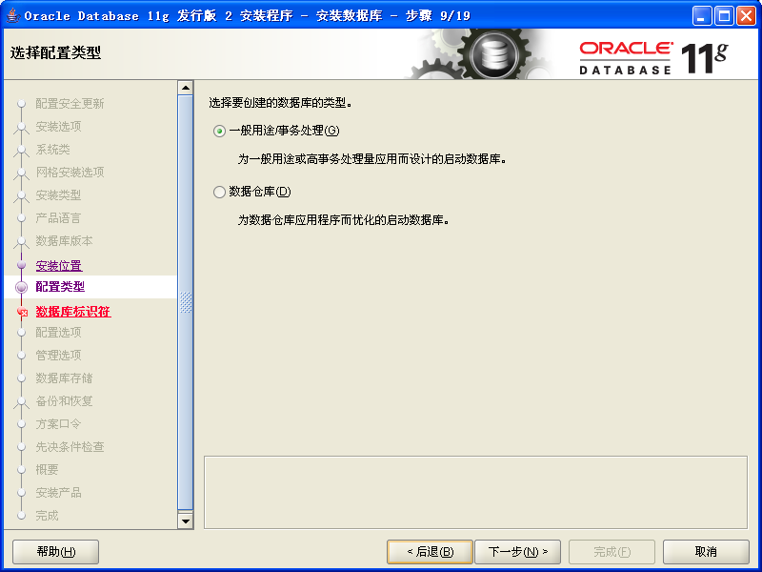

**第十一步：**数据库标识符。填入全局数据库名和SID，如下图所示，单击下一步。

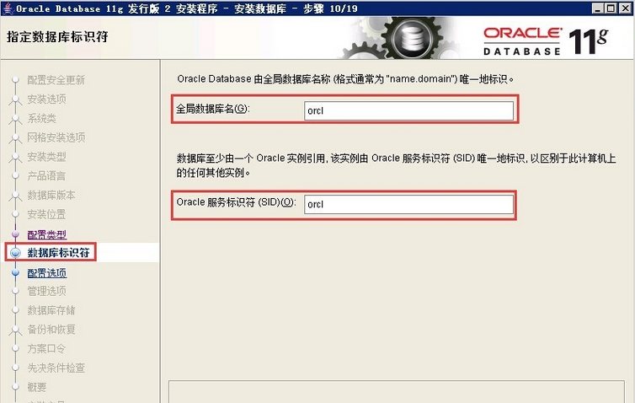

**第十二步：**配置选项。切换到“字符集”选项卡，选择“使用Unicode（AL32UTF8）”，如下图所示，单击下一步。

备注：不选择编码方式，会默认为gbk编码，如果在Windows环境下安装，默认安装

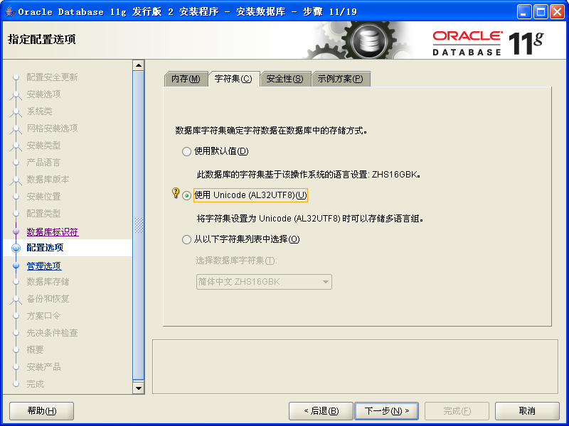

**第十三步：** 管理选项。直接单击下一步，如下图所示。

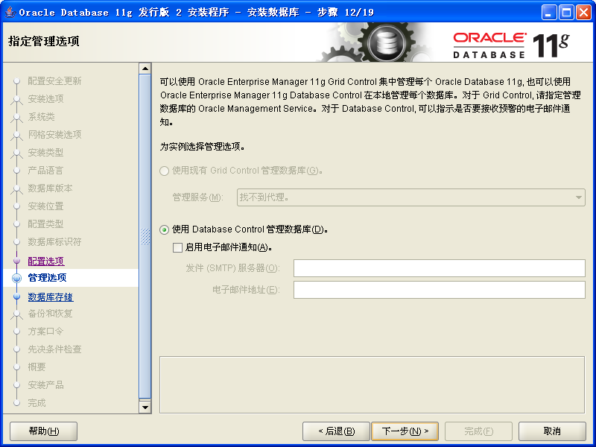

**第十四步**：数据库存储。直接单击下一步，如下图所示。

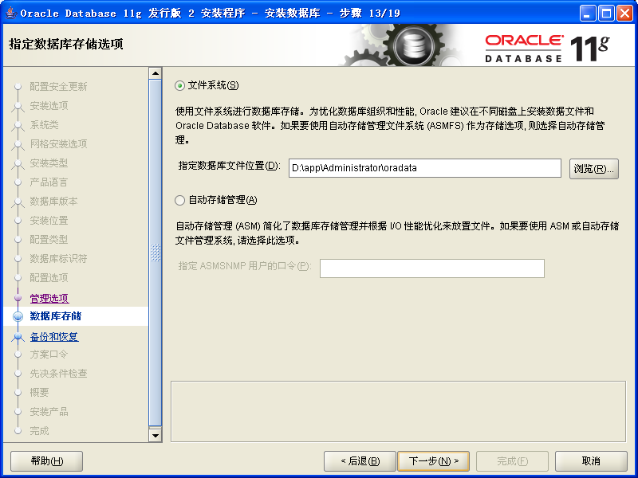

**第十五步：**备份和恢复。如果需要对数据进行备份，就启用自动备份，这里选择“不启用自动备份”，如下图所示，单击下一步。

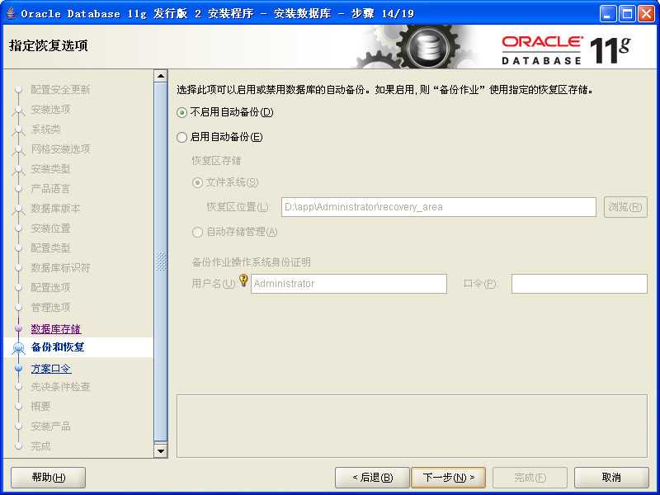

**第十六步：**方案口令。为了便于测试，一般使用相同的密码，实际部署时可根据实际情况自行决定（Oracle建议的口令标准比较复杂，必须是8位以上大写字母加小写字母加数字组成的，但是也可以自行设置平时使用习惯的简短密码，系统会提示输入的口令不符合建议标准，直接无视就行了）。

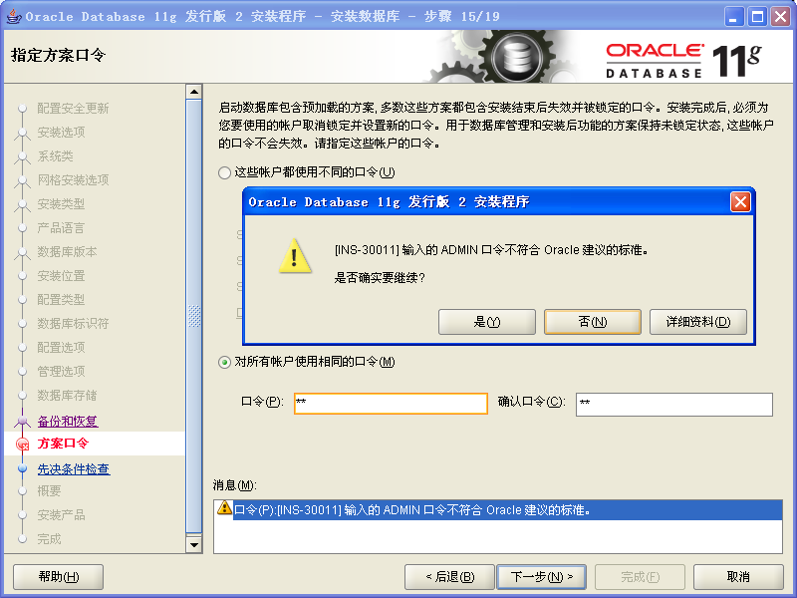

**第十七步：**概要。完成先决条件检查后，单击完成就可以正式开始安装了，如下图所示，单击下一步。

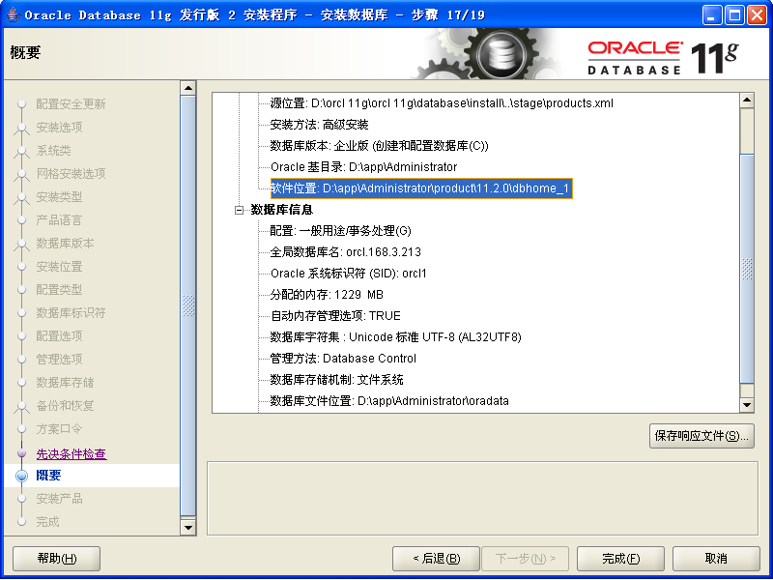

**第十八步：**安装产品。安装完成后，会列出相关数据库配置清单，这个最好截图保存，如下图所示，单击确定。

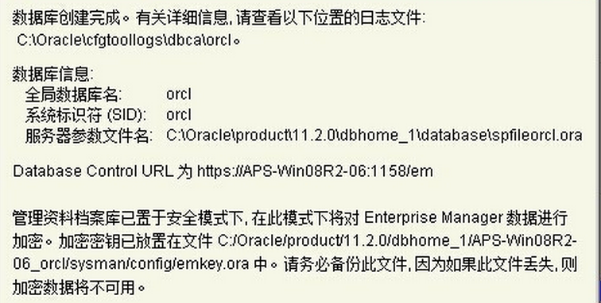

**第十九步：** 完成。这时安装已完成，单击关闭即可。

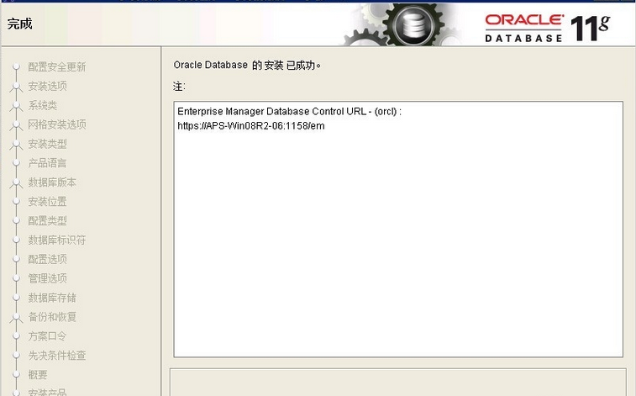

1. **Oracle11g桌面类的安装**

**第一步：**在相应的文件路径中，找到可执行安装文件【 setup.exe 】双击安装。如图：

**第二步：**配置安全更新，这步可将自己的电子邮件地址填写进去（也可以不填写，只是收到一些没什么用的邮件而已）。取消下面的“我希望通过My Oracle Support接受安全更新(W)”。 如图：  


**第三步：**安全选项，直接选择默认创建和配置一个数据库(安装完数据库管理软件后，系统会自动创建一个数据库实例)。 如图：  


**第四步：**系统类，若安装到的电脑是个人笔记本或个人使用的电脑则选择桌面类；若安装到的电脑是服务器则选择服务器类。此处选的是桌面类，如下图

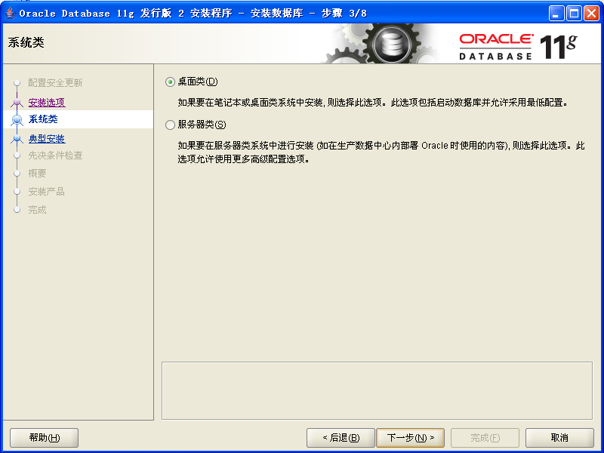

**第五步：**典型安装配置。 重要步骤。建议只需要将Oracle基目录更新下，目录路径不要含有中文或其它的特殊字符。全局数据库名可以默认，且口令密码，必须要牢记。密码输入时，有提示警告，不符合Oracel建议时不用管。 (因Oracel建议的密码规则比较麻烦， 必须是大写字母加小写字母加数字，而且必须是8位以上。麻烦，可以输入平常自己习惯的短小密码即可)  如图：

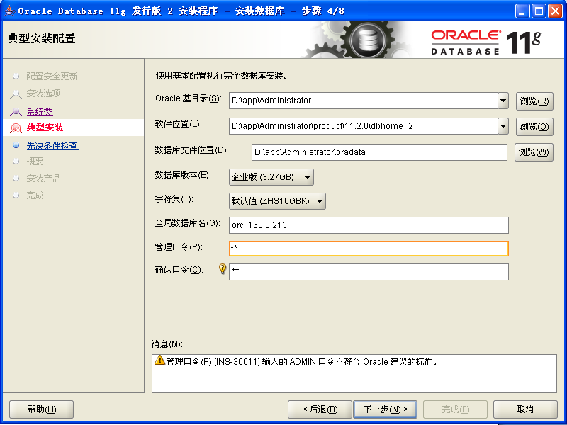

**第六步：**若输入的口令短小简单，安装时会提示如下。直接确认Y继续安装就是了。如图：

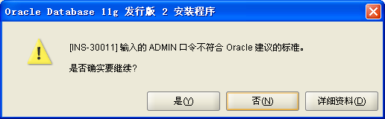

**第七步：**先决条件检查。 安装程序会检查软硬件系统是否满足，安装此Oracle版本的最低要求。 直接下一步就OK 了。如图：  
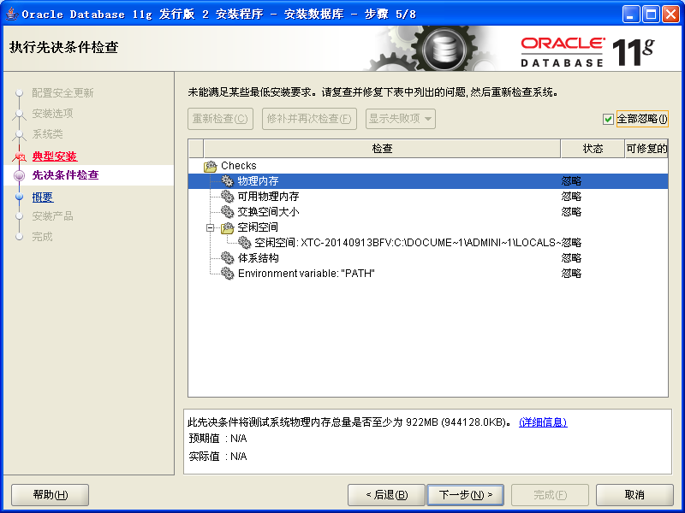

**第八步：**概要 安装前的一些相关选择配置信息。 可以保存成文件 或 不保存文件直接点完成即可。如图：

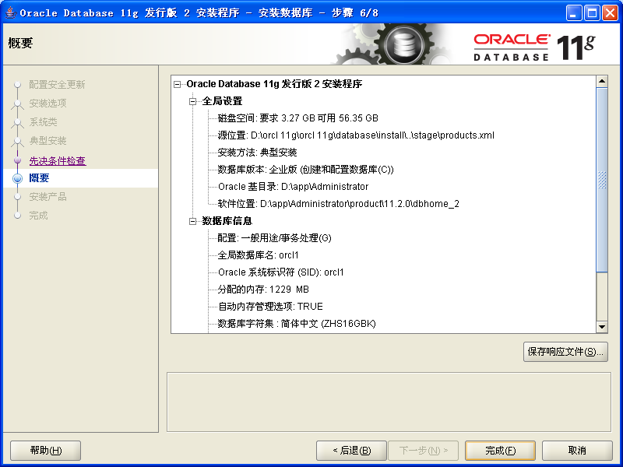

**第九步：**安装产品 自动进行，不用管。如图：

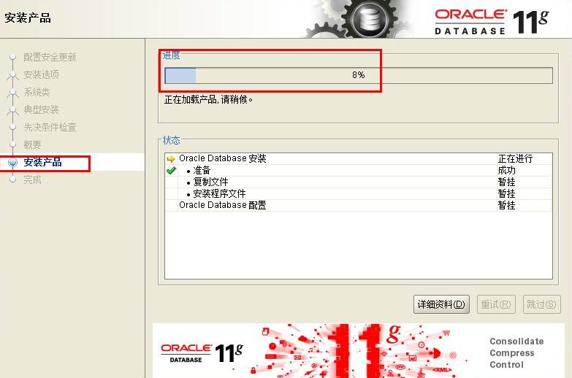

**第十步：**数据库管理软件文件及dbms文件安装完后，会自动创建安装一个实例数据库默认前面的orcl名称的数据库。如图：

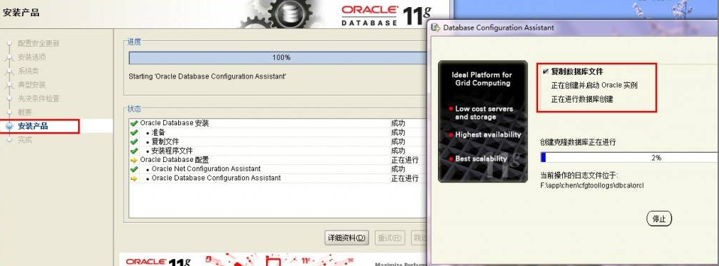

**第十一步：**实例数据库创建完成了，系统 默认是把所有账户都锁定不可用了(除sys和system账户可用外)，建议点右边的口令管理，将常用的scott账户解锁并输入密码。 如图：

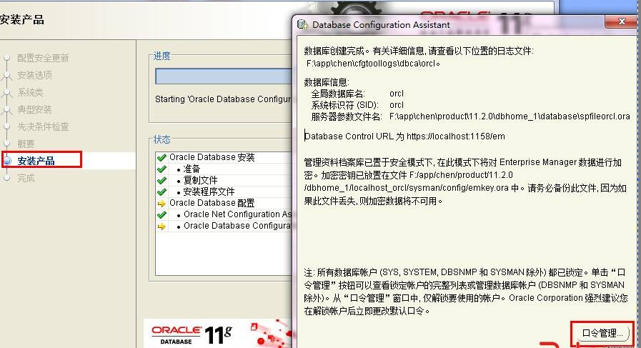

**第十二步：**解锁scott账户， 去掉前面的绿色小勾，输入密码。同样可以输入平常用的短小的密码，不必非得按oracle建议的8位以上大小写加数字（scott账户里面有一些系统自带的联系表，可以进行实验操作），如图

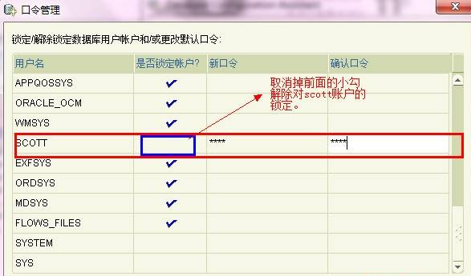

**第十三步：**同样，密码不符合规则会提示。不用管它，继续Y即可。如图：

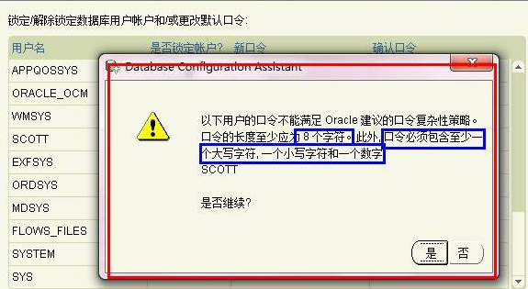

**第十四步：**安装成功，完成即可。

<https://www.cnblogs.com/wcwen1990/p/4112460.html>

<https://WIN-OG6LDTK0CNL.localdomain:1158/em>

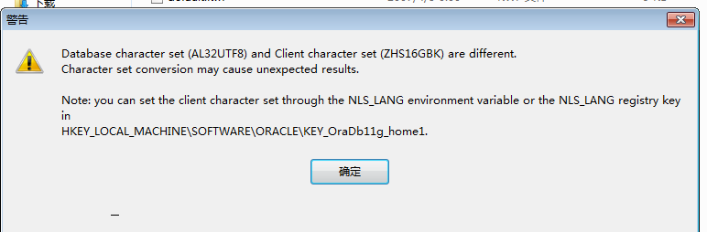

1. **Oracle11g的卸载**
2. 停用Oracle服务：进入计算机管理，在服务中，找到Oracle开头的所有服务，右击选择停止。

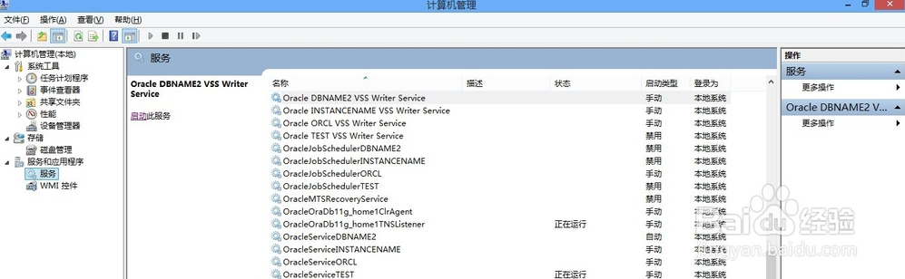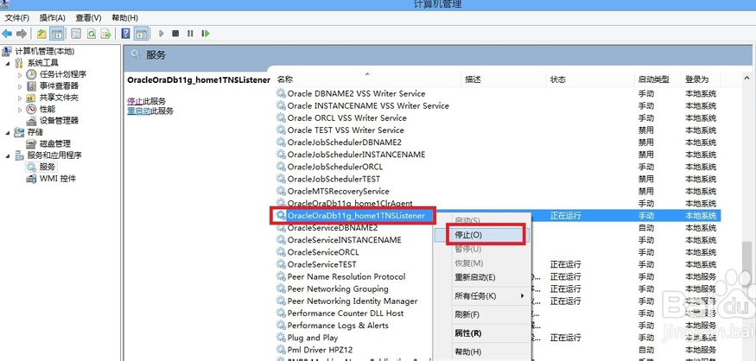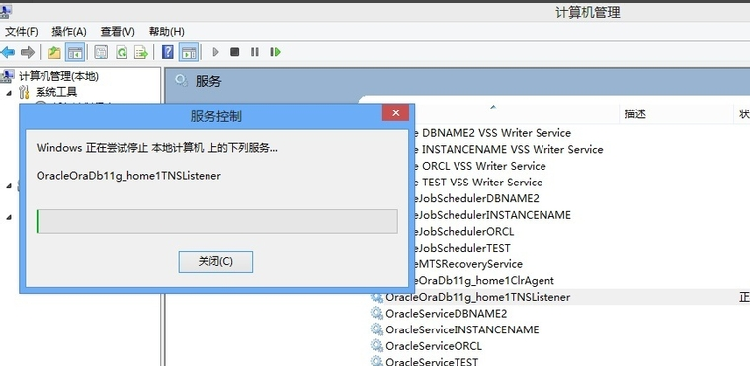

1. 在开始菜单中，找到Universal Installer，运行Oracle Universal Installer，单机卸载产品。

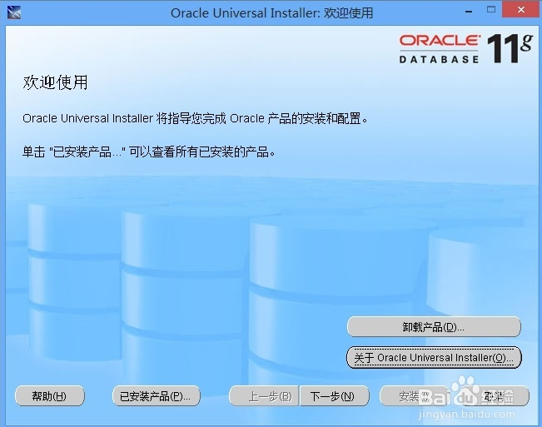

1. 在产品清单窗口中，单击全部展开，除了OraDb11g_home1外，勾选其他项目，单击删除

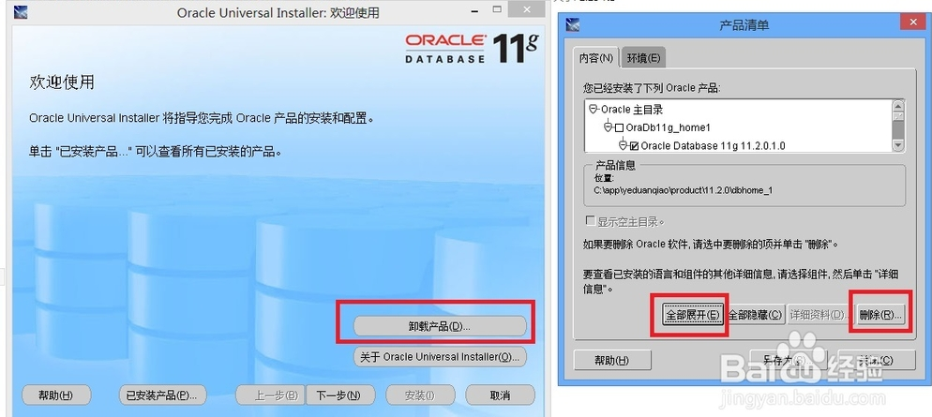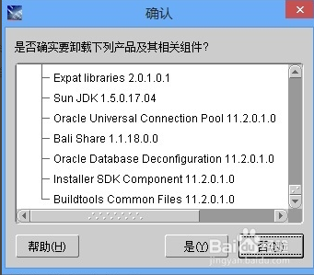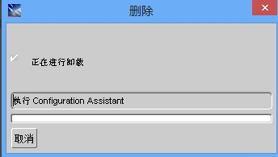

1. 打开运行窗口，输入regedit，打开注册表，依次展开HKEY_LOCAL_MACHINE\SOFTWARE，找到oracle，删除

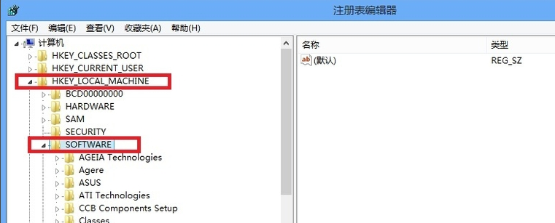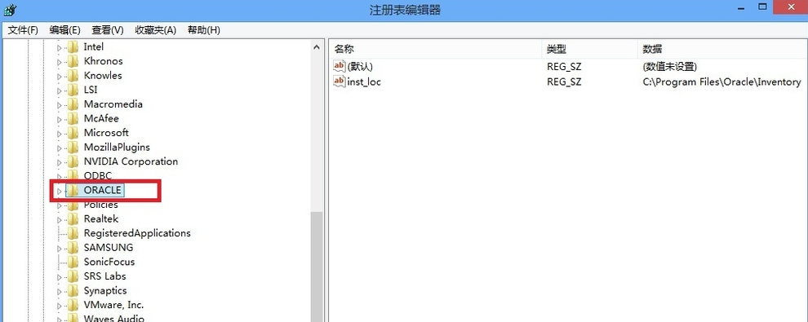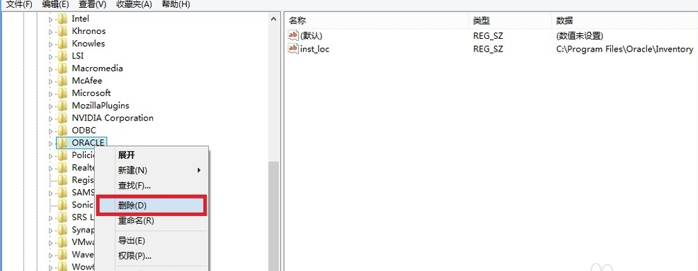

1. 依次展开HKEY_LOCAL_MACHINE\SYSTEM\CurrentControlSet\Services中，删除所有oracle开头的项

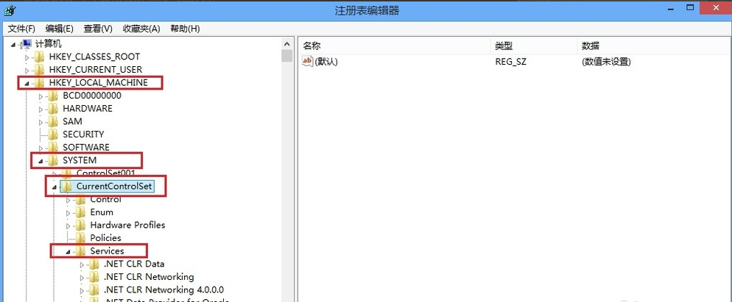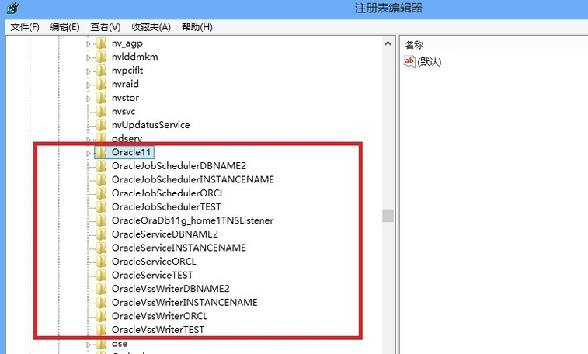

1. 依次展开HKEY_LOCAL_MACHINE \SYSTEM \CurrentControlSet \Services \Eventlog \Application删除所有oracle开头的项；在HKEY_CLASSES_ROOT，删除以ora开头的项

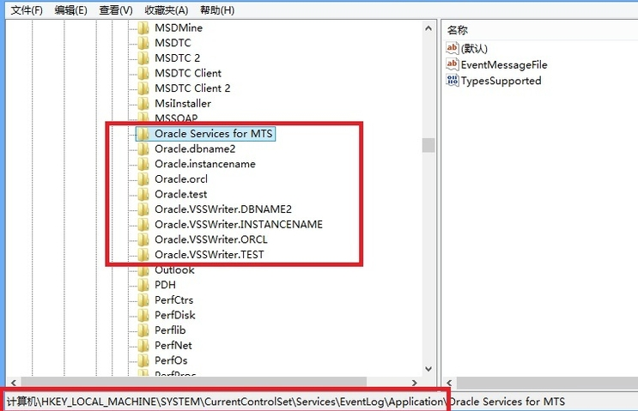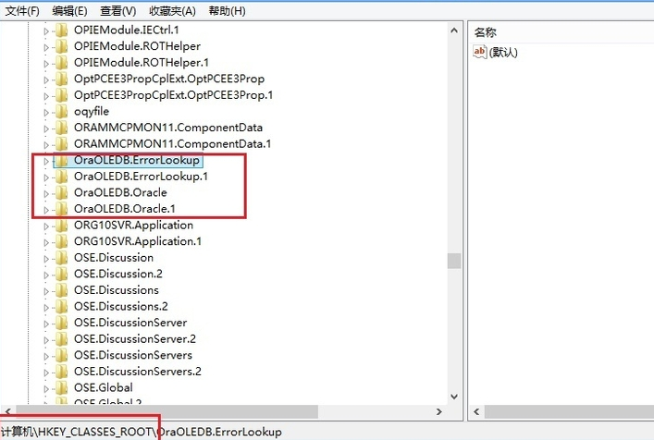

1. 重启电脑，删除oracle目录，删除Oracle的安装目录app等

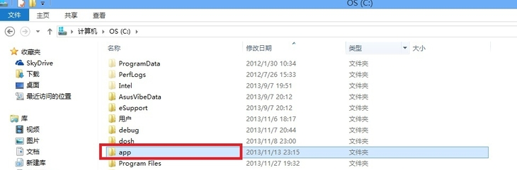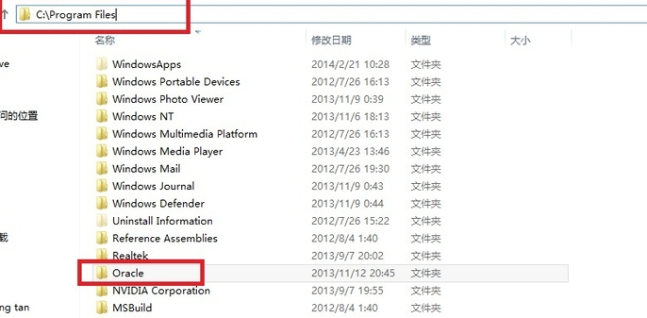

1. 卸载完成。